ผลการปฏิบัติงานประจำ เดือน มกราคม 2568
ประจำปีงบประมาณ พ.ศ. 2568
สถานีตำรวจภูธรลับแล
งานสอบสวน
6 มกราคม 2568
วันที่ 6 ม.ค.68 เวลา 08.30 น. ด.ต.สมบูรณ์ เฮียงก่อ ผบ.หมู่(ป.) สภ.ลับแล เจ้าหน้าที่ประจำวัน สภ.ลับแล ในขณะออกเวรประจำวัน ได้เห็นประชาชนขอความช่วยเหลือ ยางรถยนต์รั่ว ด.ต.สมบูรณ์ฯ จึงได้ให้การช่วยเหลือเบื้องต้น เปลี่ยนล้ออะไหล่ให้แก่ประชาชน ประชาชนได้รับความช่วยเหลือ และพึงพอใจในการให้บริการของตำรวจเป็นอย่างมาก

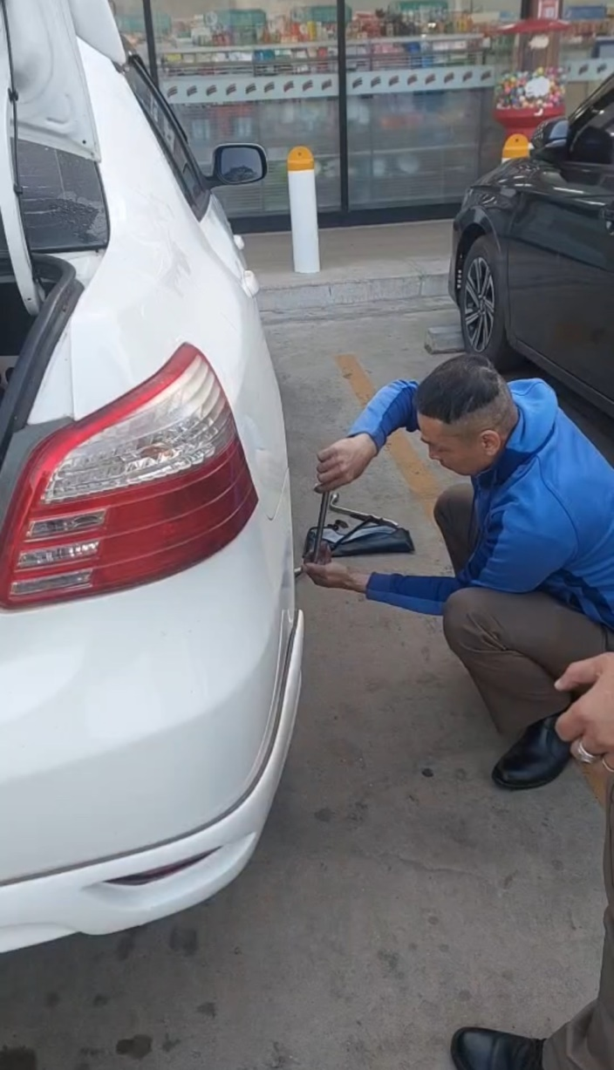

ผลการปฏิบัติงานประจำ เดือน มกราคม 2568
ประจำปีงบประมาณ พ.ศ. 2568
สถานีตำรวจภูธรลับแล
งานสอบสวน
14 มกราคม 2568
วันที่ 14 ม.ค.68 เวลา 08.00 – 17.30 น. น.​ ภายใต้อำนวยการ ของ​ พ.ต.อ.เจริญ​ แดงเรือง ผกก.สภ.
ลับแล ​มอบหมายให้ พ.ต.ท.คมสัน โขนงนุช รอง ผกก.(สอบสวน) สภ.ลับแล เข้าร่วมการฝึกอบรมตามโครงการสร้างเครือข่ายการมีส่วนร่วมของประชาชนในการป้องกันอาชญากรรมระดับตำบล (Stronger Together) ณ หอประชุมมหาวิทยาลัยราชภัฏอุตรดิตถ์ วิทยาเขตทุ่งกะโล่ ต.ป่าเซ่า อ.เมือง จ.อุตรดิตถ์

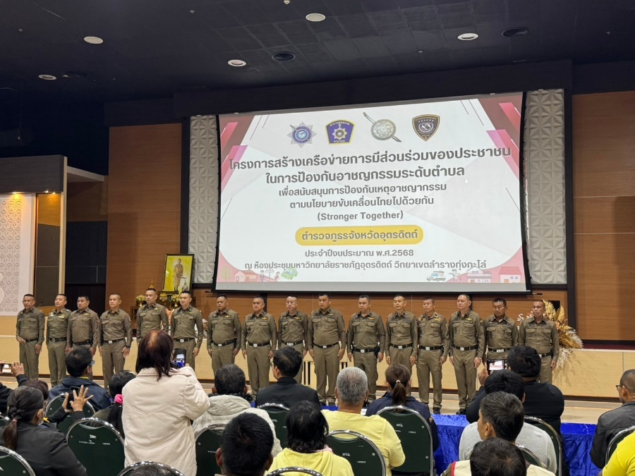

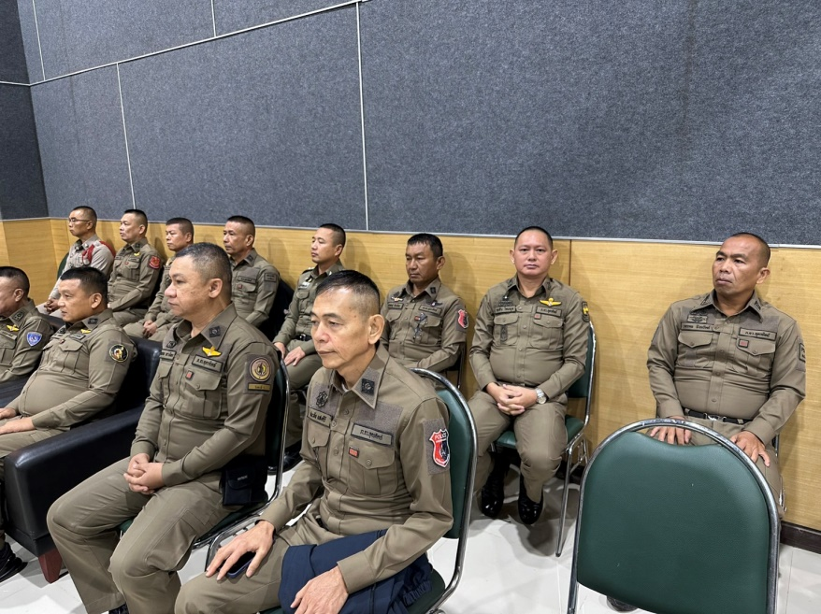

ผลการปฏิบัติงานประจำ เดือน มกราคม 2568
ประจำปีงบประมาณ พ.ศ. 2568
สถานีตำรวจภูธรลับแล
งานสอบสวน
28 มกราคม 2568
วันที่ 28 ม.ค.68 พ.ต.ต.หญิง นรีรัตน์ อภิธนาพิมพ์กุล สว.(สอบสวน)สภ.ลับแล เข้าร่วมการประชุมบริหาร ภ.6 ณ ภูธรตำรวจภาค 6 ม.6 ต.มะตูม อ.พรมพิราม จว.พิษณุโลก และเข้ารับรางวัล โครงการ
“ทำดี มีรางวัล” ประจำเดือน ม.ค.2568

